お弁当

あります

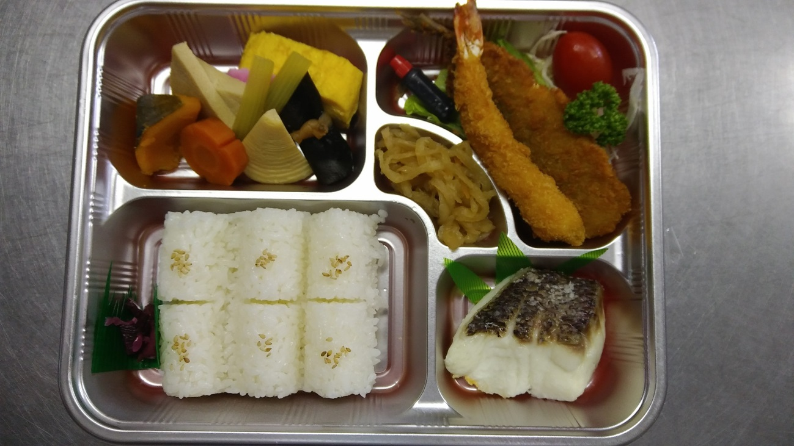

1000円（税込）